Teil 02 — Fachliche Grundlagen
  - GKV-Abrechnung — Projektdokumentation

Ausgangslage
Teil 01 hat festgelegt, was entstehen soll: ein Programm, das eine prüffähige Abrechnungsdatei erzeugt. Was dabei stillschweigend vorausgesetzt wurde: dass jemand weiß, wie eine solche Datei aussieht.
Das war zu diesem Zeitpunkt nicht der Fall. Bekannt war das Ziel, nicht das Verfahren.

Ziel dieses Teils
Die Fachlichkeit so weit durchdringen, dass sich darüber reden lässt — welche Beteiligten es gibt, wie eine Nachricht aufgebaut ist, welche Regeln zwingend sind. Kein Entwurf, keine Klassen; erst die Begriffe.

Überlegungen

Woher die Wahrheit kommt
Die erste Frage war nicht fachlich, sondern eine der Quellen: Wonach richtet man sich?
Quelle | Taugt wofür | Taugt nicht wofür
Verbindliche Anlagen und Anhänge der Vereinbarung | die Regel selbst — sie sind die Vorgabe | einen schnellen Einstieg; sie sind umfangreich und setzen viel voraus
Eine echte, angenommene Beispieldatei | zu sehen, wie es aussehen muss | Verallgemeinerung — sie zeigt einen Fall, nicht die Regel
Erklärungen im Netz | Orientierung | alles, worauf es ankommt
Daraus wurde eine Arbeitsregel, die das ganze Projekt trägt:
Ein Wert, den man aus einer Beispieldatei abschreibt, ist so lange eine Vermutung, bis er in einer Vorgabe steht.
Diese Regel ist nicht theoretisch. Sie wurde erst aufgestellt, nachdem genau das schiefgegangen war — siehe Was dabei schiefging.

Wer beteiligt ist
Jede Einrichtung im Abrechnungsverkehr trägt ein Institutionskennzeichen: neun Stellen, die letzte davon eine Prüfziffer. Es ist keine frei gewählte Nummer, sondern wird vergeben.
In einer einzigen Zeile der Nachricht stehen vier solcher Kennzeichen nebeneinander:
Rolle | Wer das ist
Leistungserbringer | wer die Leistung erbracht hat
Kostenträger | wer bezahlt
Kasse von Karte oder Verordnung | die Kasse laut Versichertenkarte
Rechnungssteller | wer abrechnet — das kann eine Abrechnungsstelle sein
Leistungserbringer und Rechnungssteller sind oft, aber nicht zwingend dieselbe Einrichtung. Genau dieser Unterschied ist der Grund, warum es überhaupt Abrechnungsstellen gibt — und warum das eigene Programm beide Rollen mit demselben Kennzeichen besetzt.

Wie eine Nachricht aufgebaut ist
Die Datei ist reiner Text, aber kein Fließtext. Sie besteht aus Segmenten: Jedes beginnt mit einem dreistelligen Bezeichner, endet mit einem festen Zeichen, und dazwischen stehen Felder in fester Reihenfolge.
Gruppe | Was darin steht
Rahmen | Anfang und Ende der Übertragung, Absender, Empfänger, Zeitpunkt, ob es sich um einen Test oder den Echtbetrieb handelt
Rechnung | Verarbeitungskennzeichen, Rechnungsnummer, Rechnungsdatum, Rechnungsart
Versicherte Person | Belegnummer, Versichertennummer, Versichertenstatus — oder ersatzweise die vollständige Anschrift
Leistung | Abrechnungscode, Tarifkennzeichen, Positionsnummer, Menge, Einzelbetrag, Leistungsdatum
Summen | je Fall eine Summe, darüber eine Gesamtsumme, dazu der Umsatzsteuersatz
Zähler | wie viele Segmente die Nachricht hat und wie viele Nachrichten die Übertragung
Die Reihenfolge ist nicht Geschmackssache. Wer ein Feld auslässt, statt es leer zu lassen, verschiebt alle folgenden — und dann steht der Betrag im Feld für das Datum.

Zwei Regeln, die keine Empfehlungen sind
Entweder Versichertennummer und Status — oder die vollständige Anschrift. Fehlt beides, kann die Kasse die Leistung keinem Versicherungsverhältnis zuordnen. Die Leistung wurde erbracht, die Rechnung wird trotzdem zurückgewiesen.
Die Summen müssen zueinander passen. Die Summe je Fall ergibt sich aus Menge mal Einzelbetrag; die Gesamtsumme aus allen Fallsummen. Eine Abweichung ist kein Rundungsproblem, sondern ein Zurückweisungsgrund.

Was dabei schiefging
Beim Übertragen der Beispieldatei in das eigene Verständnis wurden drei Werte übernommen, die dort plausibel aussahen:
Wert | Was daran falsch war
Ein Buchstabe im Nachrichtenkopf | Er kennzeichnet den Leistungsbereich. In der Beispieldatei stand der für einen anderen Bereich. Für Hebammenhilfe ist es ein anderer
Der Name der Datei | Frei erfunden nach dem Muster der Beispieldatei. Tatsächlich ist er vorgeschrieben und aus dem eigenen Kennzeichen und dem Abrechnungsmonat zu bilden
Die Länge der Positionsnummer | Aus der Beispieldatei übernommen; für den eigenen Bereich gilt eine andere
Alle drei Dateien übersetzten fehlerfrei und hätten fehlerfrei geprüft. Der Fehler war nicht sichtbar, weil nichts danach gesucht hat — die Prüfung kannte die Regel ja auch nicht.
Daraus folgt die zweite Arbeitsregel des Projekts:
Ein erfundener Wert, der plausibel aussieht, ist schlimmer als einer, den die Prüfung abfängt.

Eine Falle, die dreimal zuschlägt
Die Felder einer Zeile lassen sich auf drei Arten zählen, und alle drei kommen im Projekt vor:
Zählweise | Der Bezeichner zählt mit? | Beginnt bei
in der fachlichen Prüfliste | ja | 1
in den Segmentbeschreibungen | nein | 1
im Quelltext beim Zugriff auf ein Feld | nein | 0
Dieselbe Angabe heißt damit je nach Zusammenhang „Feld 5”, „Position 4” oder „Element 3”. Das ist eine verlässliche Fehlerquelle. Wer eine Position nennt, muss die Zählweise dazusagen; wer eine übernimmt, muss sie gegen ein Beispiel prüfen.

Entscheidung
Die verbindlichen Vorgaben sind die Quelle, die Beispieldatei ist nur die Gegenprobe. Wo eine Frage über das Belegte hinausgeht, wird nachgeschlagen und nicht geraten.
Daraus folgen zwei Festlegungen für den weiteren Aufbau:
Festlegung | Warum
Segmente und ihre Felder werden beschrieben, nicht einprogrammiert | Ändert sich eine Vorgabe, soll eine Beschreibung angepasst werden und kein Quelltext
Eine angenommene Beispieldatei wird als Messlatte aufbewahrt | Sie muss unbeanstandet durchlaufen. Tut sie es nicht mehr, hat eine Änderung etwas kaputtgemacht

Warum nicht der einfachere Weg
Man hätte die Nachricht als Zeichenkette zusammensetzen können, ohne Beschreibung der Felder. Das ist schneller und für einen einzigen Leistungsbereich ausreichend.
Dagegen spricht die Erfahrung aus diesem Teil: die Vorgaben ändern sich, und sie ändern sich in den Werten, nicht in der Struktur. Eine Beschreibung, die sich anpassen lässt, überlebt eine neue Fassung. Fest verdrahtete Zeichenketten nicht.

Ergebnis
Ein Begriffsmodell des Gegenstands — vollständig, aber noch ohne Bezug zu einer Umsetzung:
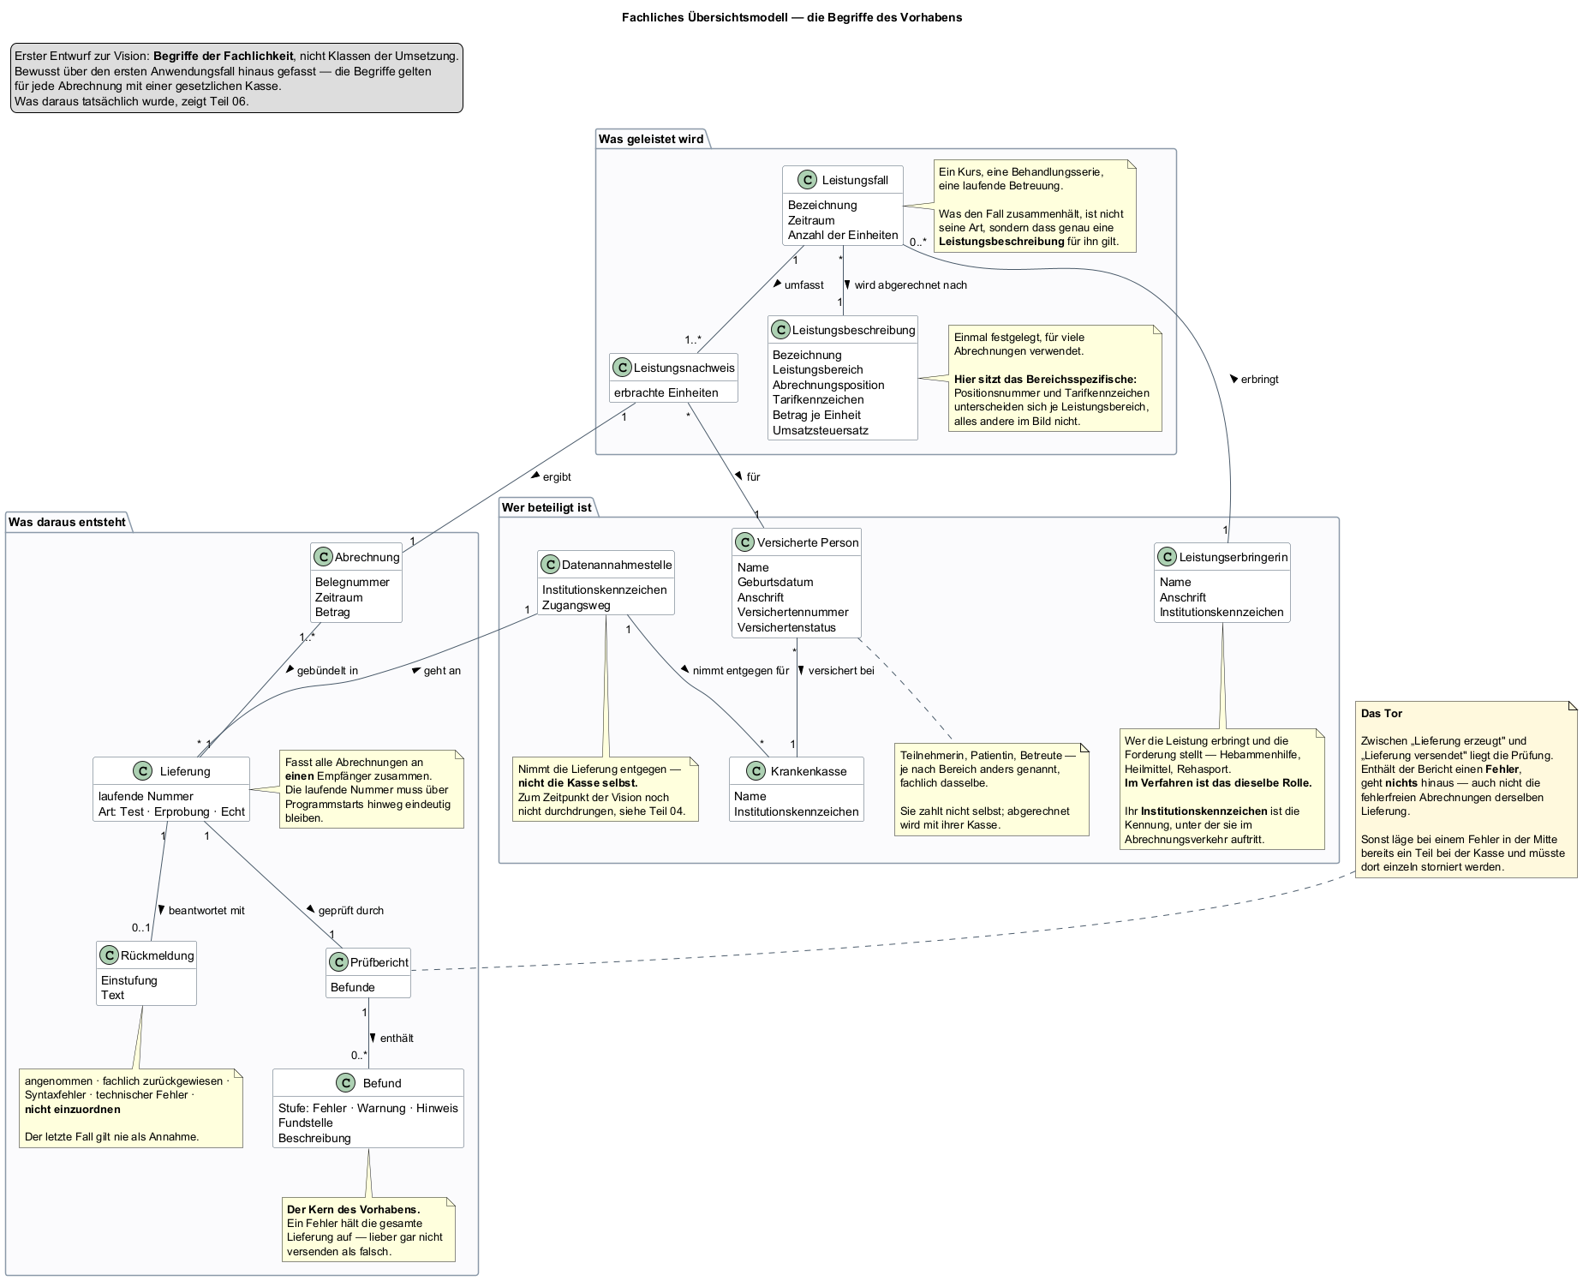
Fachliches Übersichtsmodell
Verglichen mit dem Zielbild aus Teil 01 sind drei Begriffe hinzugekommen, die dort noch nicht sichtbar waren:
Begriff | Warum er nötig wurde
Datenannahmestelle | Empfänger der Lieferung ist nicht die Kasse
Prüfbericht mit Befunden | Die Prüfung liefert nicht ja oder nein, sondern eine Liste mit Gewichtung
Rückmeldung mit fünf Einstufungen | Eine Antwort kann auch nicht einzuordnen sein — und das ist der wichtigste Fall
Dazu ein Satz Arbeitsregeln, die in allen folgenden Teilen gelten:
- Was nicht belegt ist, ist eine Vermutung — und wird als solche gekennzeichnet.
- Ein erfundener Wert, der plausibel aussieht, ist schlimmer als einer, den die Prüfung abfängt.
- Wer eine Feldposition nennt, sagt die Zählweise dazu.

Offen geblieben
- Welche Werte für Hebammenhilfe konkret gelten — Abrechnungscode, Tarifkennzeichen, Positionsnummern. Das steht in Verträgen, die nicht vorliegen; Teil 03 macht daraus eine Anforderung statt einer Annahme.
- Wie die Datei zur Kasse gelangt. Der Aufbau ist geklärt, der Weg nicht. Teil 04.
- Wie man die Vorgaben nachhält, wenn sie sich ändern. Das wird in Teil 22 zur Betriebsfrage.

